Op reis voor de oecumene: ik heb geschiedenis meegemaakt
Op zaterdag 30 september werd op het Sint Pieterplein in Vaticaanstad een gebed gehouden voor de oecumene en voor de eerste vergadering van de synode van de RK, die een paar dagen later zou beginnen. In de afgelopen twee jaar hebben alle katholieken hun mening mogen geven over de richting die de Rooms Katholieke kerk op kan gaan, die verslagen zijn samengevoegd per bisdom en per land. Nu gaan de bisschoppen en de paus er over vergaderen.
De paus had jongeren en kerkleiders van over de hele wereld en van verschillende stromingen binnen de kerk uitgenodigd voor dit gebed. Ik ben ook op deze uitnodiging ingegaan en ben met een bus met ca 40 jongeren naar Rome afgereisd, heb meegebeden en ben heel gastvrij ontvangen. Ik heb een fantastisch (lang) weekend gehad en een uniek moment in de kerkgeschiedenis meegemaakt.

Na een busreis van twee dagen kwamen we op vrijdagavond in Rome aan. Op zaterdagochtend waren er diverse activiteiten, eindigend met een pelgrimstocht van 6 kilometer dwars door Rome, van de Sint Jan van Lateranen kerk naar Vaticaanstad.
Op het Sint Pietersplein aangekomen mochten we redelijk vooraan zitten. We kregen een liturgie met, waar van toepassing, de Engelse en/of Italiaanse vertaling van de teksten.
Omdat we wat aan de late kant waren, hebben we het binnendragen van de Bijbel en icoon gemist, en het eerste kwart (of iets minder) van de voorbereiding. De voorbereiding bestond uit vier uitingen van dankbaarheid en liederen daaromheen.
Tijdens de viering werden Taizé-liederen gezongen, die liederen hadden we al genoeg geoefend in de bus dus kon ik ze uit mijn hoofd meezingen.
De verschillende gebeden tijdens de viering en de schriftlezingen werden door internationale kerkleiders gelezen. Vanuit Nederland werd een van de voorbeden gelezen door Bernd Wallet, aartsbisschop van de oudkatholieke kerk. De voorbeden werden vaak gelezen in de eigen taal van de spreker, van Italiaans tot Arabisch en van Koreaans tot Ethiopisch. Dit zorgde ervoor dat ik me echt deel van de wereldkerk voelde en deel van de oecumene.
De overdenking door de paus was in het Italiaans en lastig te volgen. Ik begreep wel dat het over het belang van stilte ging. Later kwam ik erachter dat de Engelse vertaling naar ons geappt was door de coördinator van de groep en kon ik het verhaal nog nalezen.
Toen ik achteraf naar mijn foto’s keek, zag ik dat er aan het eind van de viering twintig kerkleiders op het podium stonden. Uit verschillende landen en kerken.
Dit was voor mij het hart van de oecumene.

Op zondagochtend zat de kerk van de gastparochie helemaal vol, de Nederlanders zaten bij hun gastgezinnen in de banken en ook de oudkatholieke aartsbisschop was er bij.
Op de heenreis was al verteld welk besluit genomen was over de Communie en de niet-katholieken: omdat één van de belangrijke betekenissen van de Communie ‘eenheid’ is, en omdat er nog geen eenheid is tussen de RK en een heleboel andere stromingen, mochten de mensen die niet in communio zijn met de RK ook niet deelnemen aan de Communie. Waardoor driekwart van de Nederlanders de zegen ontving i.p.v. de Hostie.
Veel mensen vonden dit erg jammer, voor mij was het ook een reden om extra hard te bidden voor eenheid.
Nu ik dit aan het opschrijven ben, een paar dagen na thuiskomst, ben ik (weer) in tranen vanwege gebrek aan eenheid tussen de kerken.

Dit was een onvergetelijke reis. Prachtig om mee te maken dat zoveel mensen uit zoveel kerken samen bidden op het Sint Pietersplein. Mooi om te merken hoe gastvrij we ontvangen werden. Ongelooflijk hoe snel wij een groep vormden, van tevoren kenden we elkaar (bijna) niet, maar bijna voordat we Nederland uit waren voelde ik me al een deel van een groep.
Op maandag kwamen we terug, op dinsdag werd op whatsapp alweer de vraag gesteld wanneer de bus weer gaat.

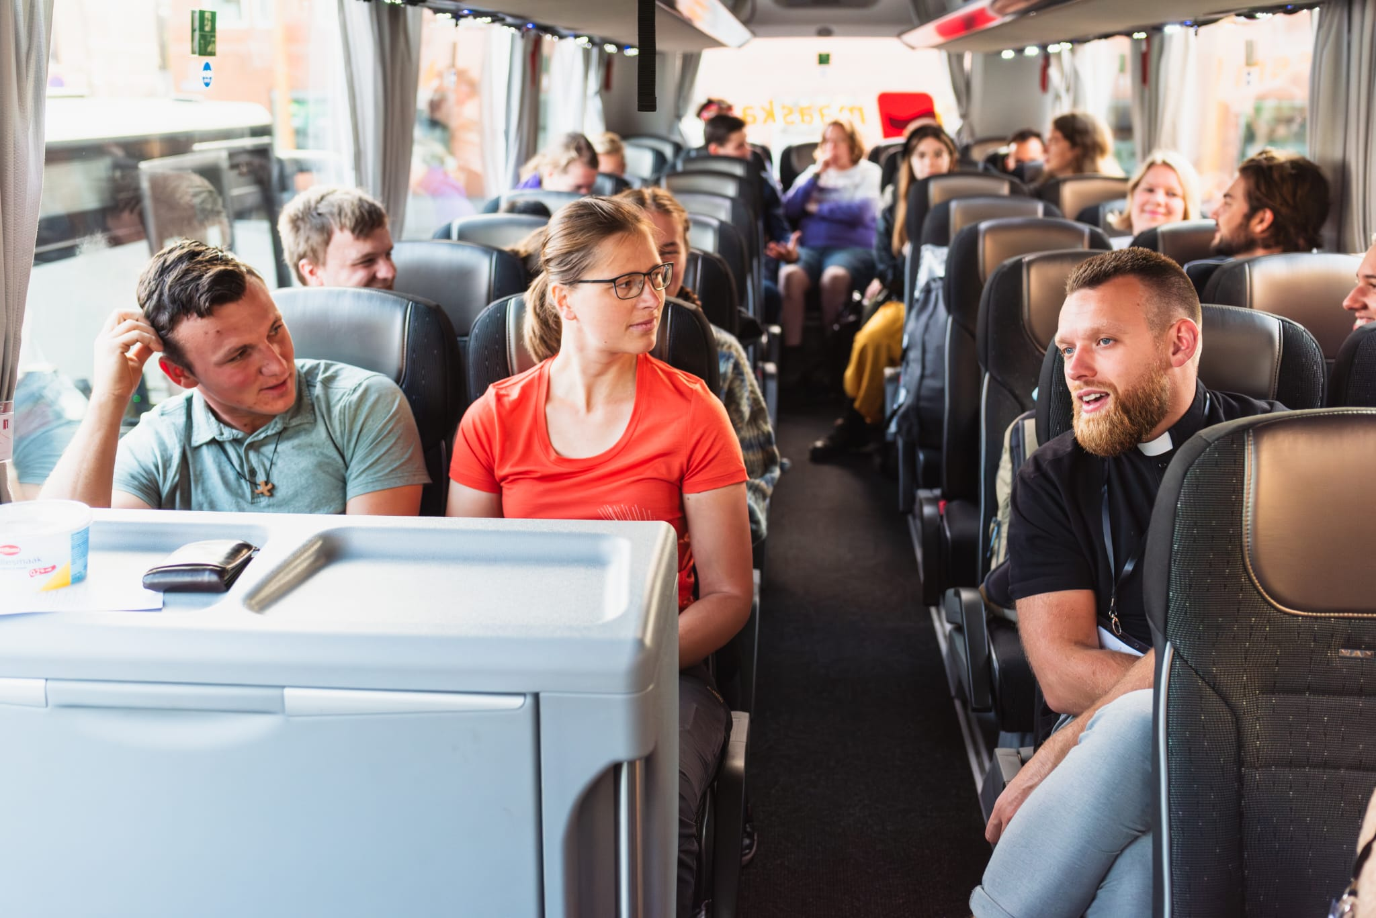
Foto: Katholieke Vereniging voor Oecumene/Elyseüs Photography

Gerbrich Talsma

